REGIJSKE IGRE SOS - MATP

Dornava, 15. april 2023

RAZPIS

PRIREDITELJ: Specialna olimpiada Slovenije
ORGANIZATOR: Zavod za usposabljanje, delo in varstvo dr. Marijana Borštnarja Dornava
KRAJ: telovadnica OŠ dr. Franja Žgeča Dornava, Dornava 136/b, 2252 Dornava (parkiranje pred OŠ Dornava)
PREHRANA: jedilnica OŠ dr. Franja Žgeča Dornava
DATUM: sobota, 15. 4. 2023
PRAVILA:
Na regijskih igrah SOS - MATP bo pripravljenih 6 tekmovalnih postaj. Na vseh tekmovalnih postajah bodo sodniki ocenjevali izvedbe tekmovalcev na treh nivojih.
1. nivo: nalogo opravi s fizično pomočjo
2. nivo: nalogo opravi z verbalno pomočjo
3. nivo: nalogo opravi samostojno
Upoštevali bomo tudi starostno primernost in izvedli tekmovalne postaje za mlajše in starejše tekmovalce.
Mlajši tekmovalci so, ki v tekočem letu dopolnijo 15 let in mlajši.
Starejši tekmovalci so, vsi starejši od 15 let.
PRIJAVE :
- Prijave (v Excel tabeli) pošljite do srede, 5. 4. 2023, na e-mail:
matp.dornava@zavod-dornava.si
(Zaradi prostorske stiske je omejitev tekmovalcev posameznega programa max. 5)
- Kotizacijo za vsakega tekmovalca in spremljevalca v višini 8,50 € plačate po prejetju računa.
- Priloženo prijavnico s podatki pošljite po klasični pošti na naslov:
ZUDV Dornava
Dornava 128
2256 Dornava
Prijavnica naj vsebuje poln naslov ustanove in davčno številko. Na prijavnici označite, če
potrebujete e- račun.
- Tekmovalca še lahko odjavite do četrtka, 13. 4. 2023, do 12. ure, na e-mail naslovu:
matp.dornava@zavod-dornava.si Pri poznejši odjavi vam zaračunamo 100 % kotizacijo. V tem primeru pripada odjavljenemu tekmovalcu tudi »darilni paket«.
INFORMACIJE :
ZUDV Dornava, tel.: 02 754 02 00, elektronski naslov: matp.dornava@zavod-dornava.si
Marjeta Gomilšak, tel.: 041 477 079
Sergeja Muršič, tel.: 041 331 932

PROGRAM PRIREDITVE

8.45 – 9.15 PRIHOD EKIP V OŠ DORNAVA
9.30 – 10.00 SESTANEK VODIJ EKIP, MALICA ZA TEKMOVALCE
10.00 – 10.30 OTVORITEV IGER S KULTURNIM PROGRAMOM
10.30 – 12.30 TEKMOVANJE PO POSTAJAH
12.30 – 13.00 PODELITEV PRIZNANJ, PREDAJA ZASTAVE
13.00 – 14.00 KOSILO V JEDILNICI OŠ DORNAVA

Ekipa:
Polni naslov:
Davčna številka:

Regija:

Število tekmovalcev:
Moški:
Ženske:

Število spremljevalcev:
Moški:
Ženske:

Kontaktna oseba in telefon:
Potrebujete e-račun: DA NE

Prijava šteje kot naročilo za izstavljen račun, ki vam ga pošljemo po izvedenih igrah.

Žig : Odgovorna oseba:

TEKMOVALNE POSTAJE

- PODIRANJE KEGLJEV
- MET NA KOŠ
- ZBIJANJE ŽOG S STOŽCEV IN HOKEJ
- BRCANJE ŽOGE V GOL
- VLEČENJE VRVI IN KOTALJENJE AVTOMOBILSKE GUME
- VOŽNJA Z DESKO NA KOLEŠČKIH / VOŽNJA Z INVALIDSKIM VOZIČKOM / HOJA SKOZI OVIRE

1. POSTAJA
PODROČJE: ROČNOST
POSTAJA: PODIRANJE KEGLJEV (STAREJŠI, MLAJŠI)
PRIPOMOČKI: SET KEGLJEV, ŽOGA
OPIS NALOGE: Tekmovalec stoji pred štartno črto in poskuša podreti čim več kegljev. Na voljo ima pet metov.
CILJ: Zadeti keglje.

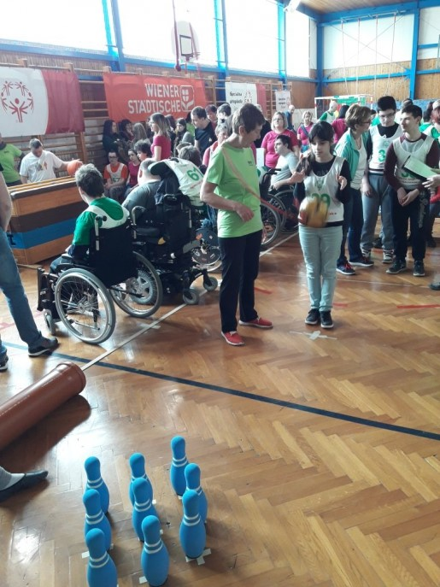

2. POSTAJA
PODROČJE: ROČNOST
POSTAJA: MET NA KOŠ (STAREJŠI, MLAJŠI)
PRIPOMOČKI: MIZA ALI ŠVEDSKA SKRINJA, DVE PALICI (KOLIČKA), OBROČ, NIZEK KOŠ
OPIS NALOGE: Tekmovalec začne s startne linije z žogo v rokah, pot nadaljuje s kotaljenjem žoge po švedski skrinji, nato žogo prime v roko, jo odbije oz. položi v obroč ter vrže na koš.
CILJ: Voditi žogo in jo vreči na koš.

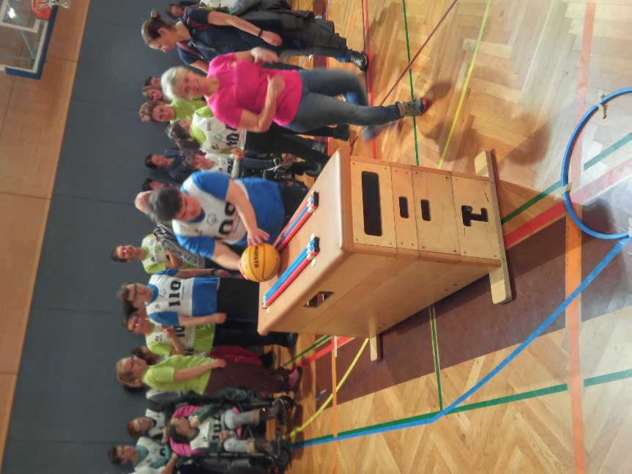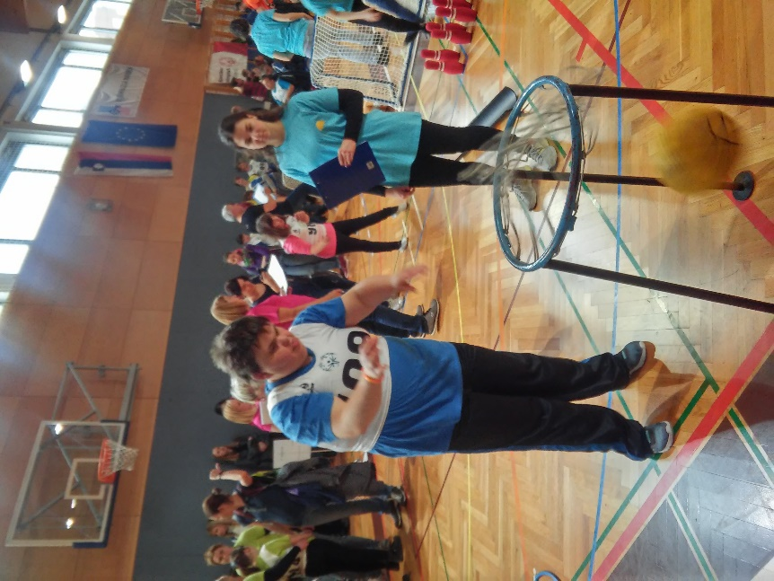

3. POSTAJA
PODROČJE: UDARJANJE
POSTAJA: ZBIJANJE ŽOG S STOŽCEV IN
HOKEJ (UDARJANJE S HOKEJSKO PALICO) (MLAJŠI, STAREJŠI)
PRIPOMOČKI: PET STOŽCEV, PET MAJHNIH ŽOG, RAZLIČNI LOPARJI,
PALICA ZA HOKEJ, PAK, GOL
OPIS NALOGE: Tekmovalec si izbere rekvizit, s katerim bo zbijal žoge (lahko tudi z roko). Starta na znak s startne linije, nadaljuje pot do prvega stožca, s katerega zbije žogo in tako nadaljuje do zadnjega stožca. Nadaljuje s hokejsko palico, s katero vodi pak proti golu.
CILJ: Zbije žoge s stožcev, zadene gol.

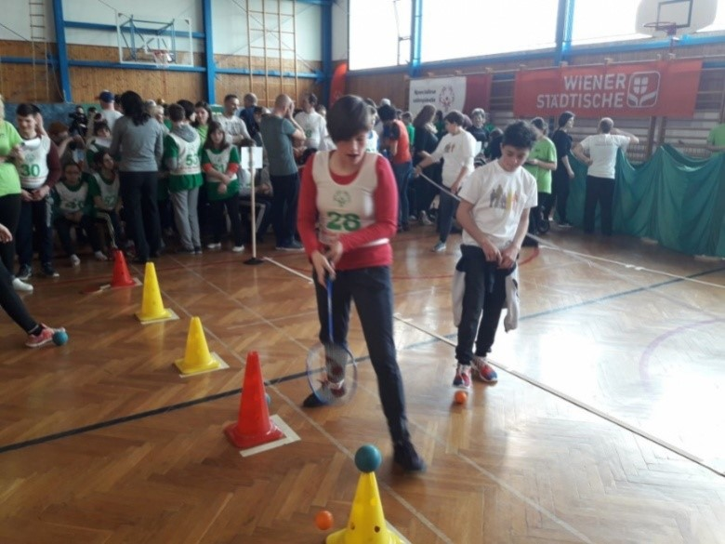

4. POSTAJA
PODROČJE: BRCANJE
POSTAJA: BRCANJE ŽOGE V GOL - NOGOMET (STAREJŠI, MLAJŠI)
PRIPOMOČKI: ŠTIRJE MALI GOLI, ŠTIRI ŽOGE
OPIS NALOGE: Na štiri strani so postavljeni mali goli. V sredini so štiri žoge, katere mora tekmovalec brcniti ali voditi v gol. Tekmovalec začne pri prvi žogi, jo vodi v gol, se vrne po drugo in tako do četrte žoge. Ko je četrta žoga v golu, je tekmovalec zaključil tekmovanje na tej postaji. Za tekmovalce na vozičkih bo na razpolago velika žoga (terapevtska).
CILJ: Zadeti 4 žoge v gol.

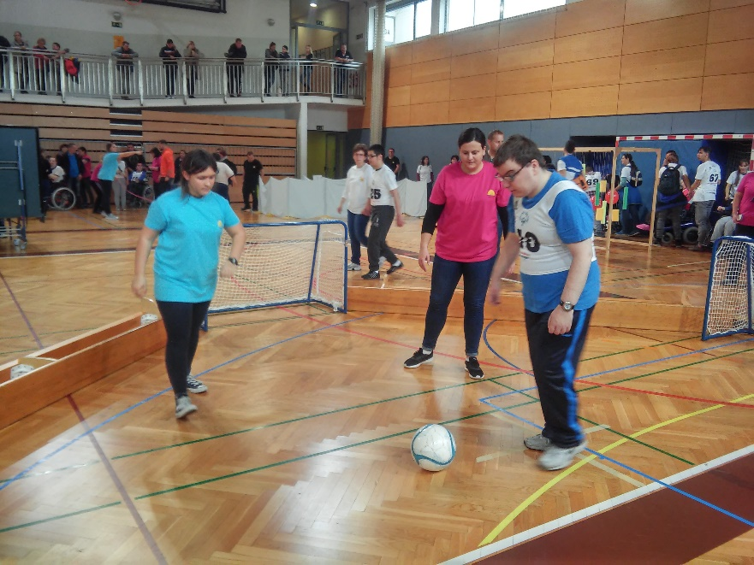

5. POSTAJA
PODROČJE: ROČNOST
POSTAJA: VLEČENJE VRVI IN KOTALJENJE AVTOMOBILSKE GUME (STAREJŠI, MLAJŠI)

PRIPOMOČKI: AVTOMOBILSKA GUMA, VRV
OPIS NALOGE: Tekmovalec stoji pred štartno črto. Na znak s preprijemanjem vrvi vleče avtomobilsko gumo do sebe in jo nato zakotali na prvotno mesto.
CILJ: S preprijemanjem vrvi privleči gumu do sebe in jo zakotaliti na prvotno mesto.

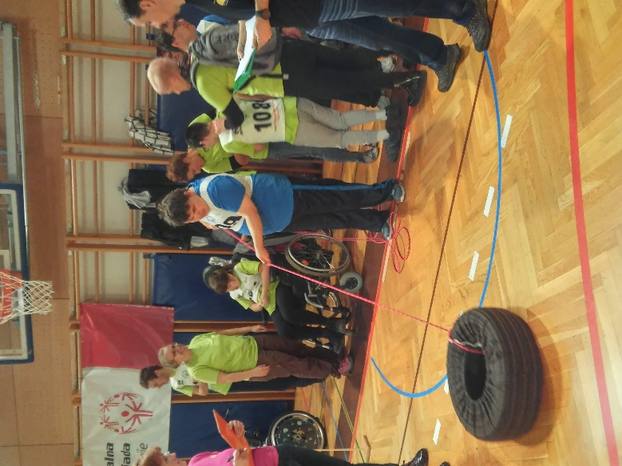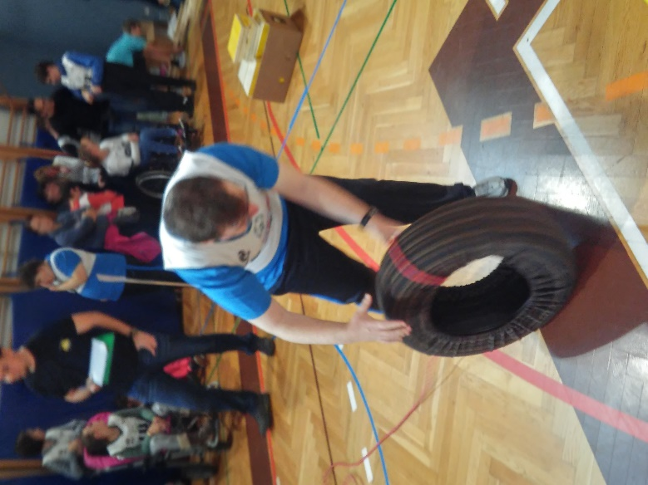

- POSTAJA
PODROČJE: MOBILNOST, OKRETNOST
POSTAJA: VOŽNJA Z DESKO NA KOLEŠČKIH / VOŽNJA Z INVALIDSKIM VOZIČKOM / HOJA SKOZI OVIRE (STAREJŠI, MLAJŠI, TEKMOVALCI NA VOZIČKIH)
PRIPOMOČKI: STEBRIČKI, RAVNOTEŽNOSTNA DESKA, TUNEL S TRAKOVI, ZVONČEK
OPIS NALOGE: Tekmovalec začne s štartne linije slalom okoli stebričkov, čez ravnotežnostno desko, nato skozi trakove do ciljne črte, kjer pozvoni na zvonček.
CILJ: Premagati začrtano pot od starta do cilja.

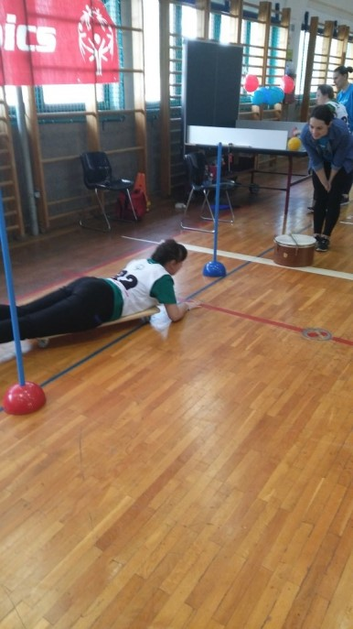

PRIHOD IZ SMERI LJUTOMER
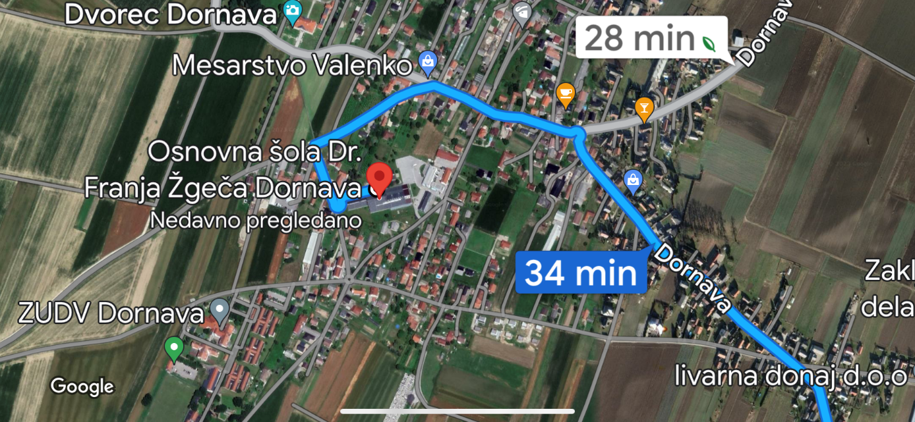

PRIHOD IZ SMERI PTUJ
